Портре́т
Портре́т (фр. — «воспроизводить что-либо черта в черту») — изображение или описание какого-либо человека либо группы людей, существующих или существовавших в реальной действительности. На портрете изображается внешний облик (а через него и внутренний мир) конкретного, реального, существовавшего в прошлом или существующего в настоящем человека.
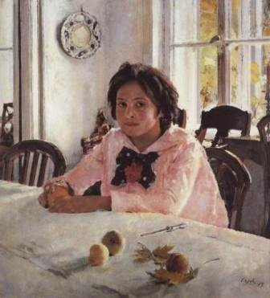
Валентин Серов
Девочка с персиками 1887
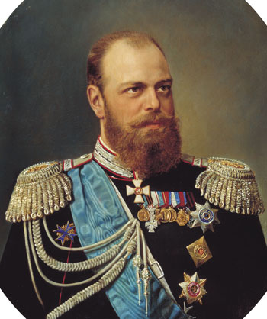

Портрет Императора Александра Третьего.
Художник Шильдер Николай Густавович
(1828-1898)

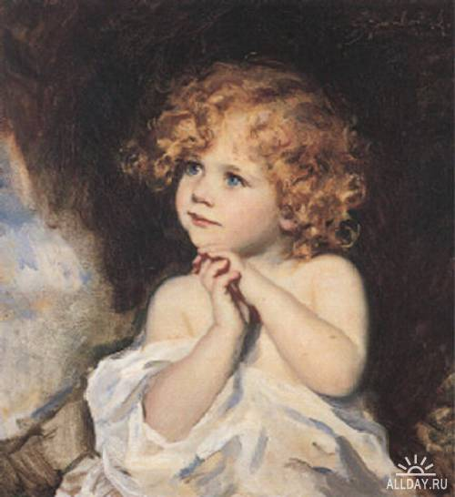

ПОЛЬСКИЙ ХУДОЖНИК

BOLESLAW VON SZANKOWSKI

(1873-1953)

Пейза́ж
Пейза́ж (фр. — страна, местность) — жанр изобразительного искусства (а также отдельные произведения этого жанра), в котором основным предметом изображения является первозданная, либо в той или иной степени преображённая человеком природа.
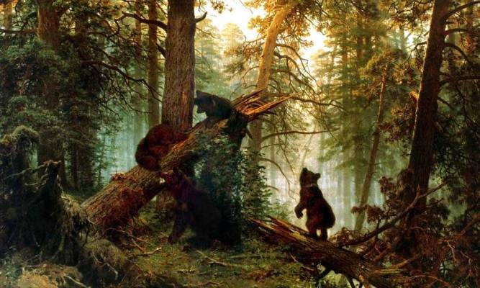

Иван Иванович Шишкин
«Утро в сосновом лесу»
(1832—1898)

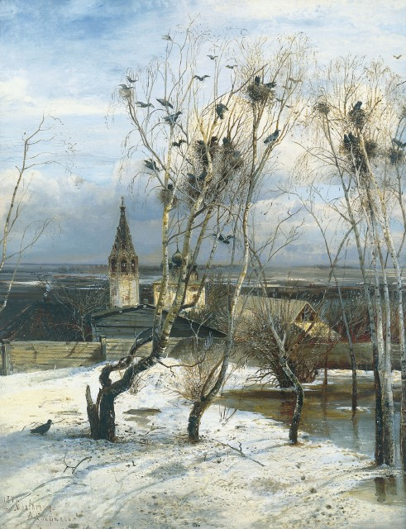

Алексей Саврасов
(24.5.1830–8.10.1897)
«Грачи прилетели»

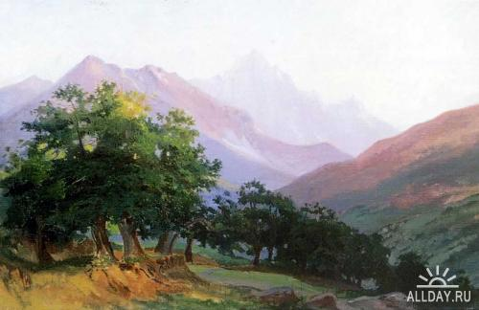

Дубы в горах Каррары. 1868

Ге Николай Николаевич (1831-1894)

Натюрморт
НАТЮРМОРТ – один из жанров изобразительного искусства, главным образом – живописи. В натюрморте изображаются только обиходные, т.е. повседневные, обыденные вещи, неодушевленные предметы. Это может быть различная снедь, т.е. пища, посуда, книги, статуэтки и т.п. Все живое, естественное, природное становится в натюрморте неодушевленным, мертвым (франц. «натуре морте» – букв. «мертвая натура») и приравнивается к вещам. Так, чтобы стать предметом натюрморта плоды и фрукты должны быть сорваны, звери и птицы – убиты, рыбы, морские животные – выловлены, цветы – срезаны. Вещи в натюрморте целенаправленно сгруппированы в единой среде, образуя мир искусственной реальности, в той или иной степени преображенной человеком. Художник не изображает вещи «с натуры», как они расположены в интерьере, а предварительно компанует их в соответствии со смысловой и художественной задачей.
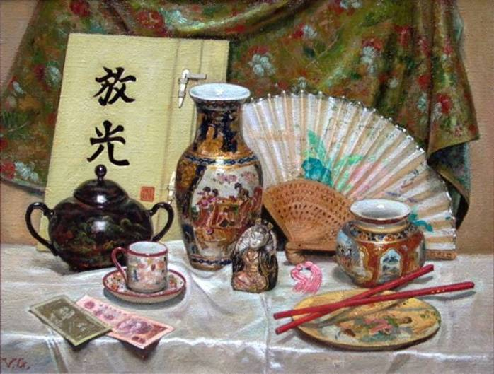
Вепхвадзе Джованни 1949

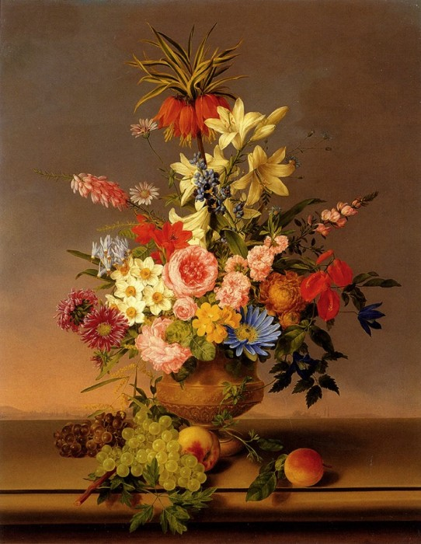

НАТЮРМОРТ С ЦВЕТАМИ И ФРУКТАМИ.

ХУДОЖНИК LEOPOLD VAN STOLL
(1828 - 1869)

Графика
Графика (греч. γραφικος — письменный) — вид изобразительного искусства, использующий в качестве основных изобразительных средств линии, штрихи, пятна и точки. При работе в технике графики обычно используют не больше одного цвета (кроме основного черного), в редких случаях — два. Кроме контурной линии, в графическом искусстве широко используются штрих и пятно, также контрастирующие с белой (а в иных случаях также цветной, чёрной, или реже — фактурной) поверхностью бумаги — главной основой для графических работ.
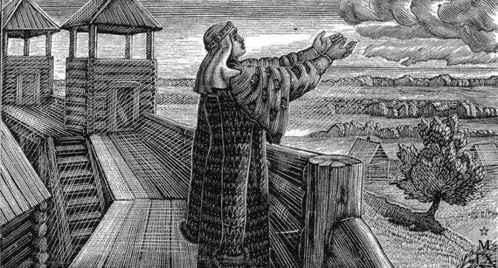

Плач Ярославны

Владимир Андреевич Фаворский
1886 — 1964

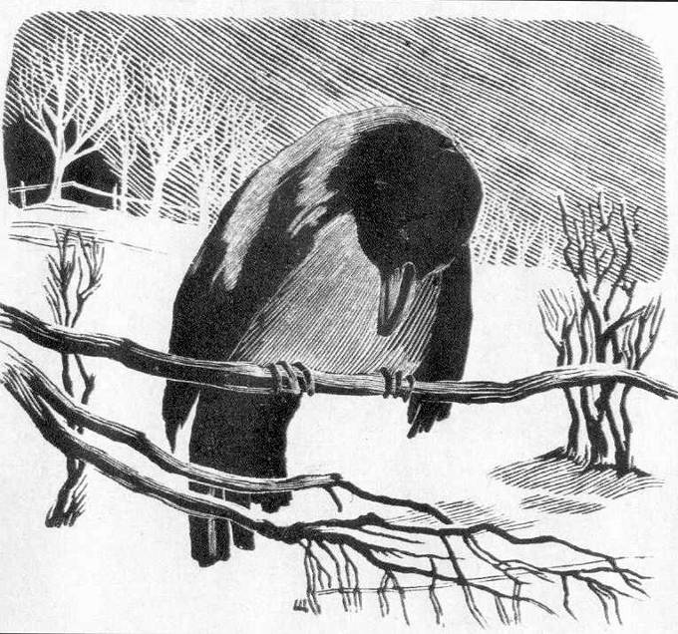

Ворона. 1940.
Все́волод Серге́евич Щербако́в
1904—1963

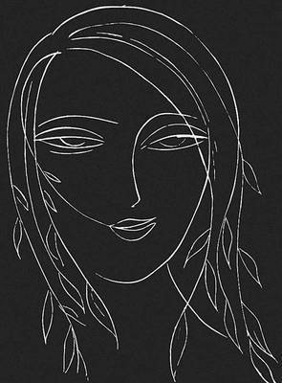

"ЮНОСТЬ"
литовский художник Стасис Красаускас

Скульптура
Скульпту́ра (лат. — вырезаю, высекаю) — ваяние, пластика — вид изобразительного искусства, произведения которого имеют объёмную форму и выполняются из твёрдых или пластических материалов — в широком значении слова, искусство создавать из глины, воска, камня, металла, дерева, кости и других материалов изображение человека,животных и иных предметов природы в осязательных, телесных их формах.
Художник, посвятивший себя искусству скульптуры, называется скульптором, или ваятелем. Главную его задачу составляет передача человеческой фигуры в реальном или идеализированном виде, животные играют в его творчестве второстепенную роль, а прочие предметы являются лишь в значении придаточных или обрабатываются исключительно с орнаментальной целью.
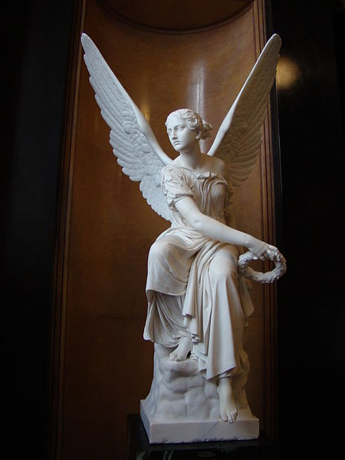
Виктория. 1838—1845 Христиан Даниэль Раух (1777–1857)
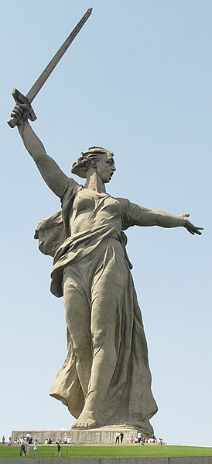
памятник "Родина-мать зовет"
Е. В. Вучетич, Н. В. Никитин
Скульптура «Родина-мать» занесена в книгу рекордов Гиннеса как самая большая на тот момент скульптура-статуя в мире. Её высота — 52 метра, длина руки — 20 и меча — 33 метра. Общая высота скульптуры — 85 метров. Вес скульптуры — 8 тысяч тонн.
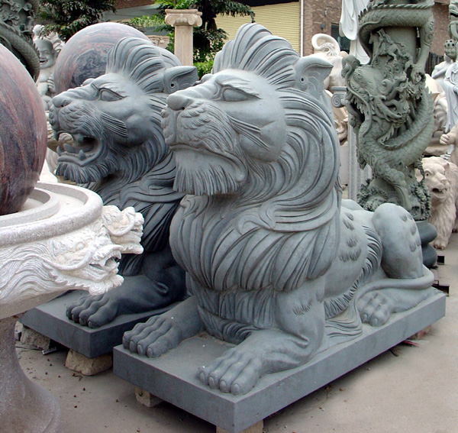

Гранитная скульптура

